
JURUSAN TEKNIK INFORMATIKA
FAKULTAS TEKNOLOGI INFORMASI
INSTITUT TEKNOLOGI SEPULUH NOPEMBER

USULAN TUGAS AKHIR

IDENTITAS PENGUSUL
Nama : Alfan Nur Ihsan
NRP : 5105 100 165
Dosen Wali : Bilqis Amaliah, S.Kom, M.Kom

- JUDUL TUGAS AKHIR

Perhitungan Kesiapan Jaringan IP dalam Mendukung Aplikasi Konferensi Video Menggunakan Opnet

- LATAR BELAKANG
Penyebaran konferensi video melalui jaringan IP dalam bidang industri dan akademis telah meningkat pesat dalam dekade ini. Aplikasi konferensi video berbasis desktop digunakan untuk komunikasi internal oleh perusahaan, pendidikan dan pelatihan karyawan. Hal ini dapat menghemat biaya, karena tidak membutuhkan untuk berpindah tempat. Dalam beberapa tahun terakhir, standar H.323 diperkenalkan oleh ITU, dan dengan demikian membuka jalan bagi pertumbuhan yang cepat dan penyebaran konferensi video. H.323 adalah paket lengkap dari protokol yang dikembangkan oleh ITU untuk menentukan bagaimana komunikasi real-time multimedia, seperti konferensi video, dapat dipertukarkan melalui packet-switched network.
Standar H.323 sangat menguntungkan dan menghemat biaya untuk penyebaran konferensi video berbasis desktop yang sudah ada melalui jaringan IP, karena lebih mudah untuk dijalankan, dikelola, dan dipelihara. Namun satu hal yang harus diingat, bahwa jaringan IP yang terbaik adalah jaringan yang dirancang untuk aplikasi non-real time. Di sisi lain, konferensi video memerlukan pengiriman paket tepat waktu dengan delay, jitter,dan packet loss yang rendah serta bandwidth yang memadai. Untuk mencapai tujuan ini, penyebaran konferensi video yang efisien harus memastikan persyaratan lalu lintas secara real-time dapat terjamin pada jaringan IP yang baru atau yang sudah ada.
Konferensi video sangat membutuhkan sumber daya jaringan. Ketika deploying, seperti layanan jaringan, arsitek jaringan, manajer, perencana, desainer, dan insinyur dihadapkan dengan pertanyaan tentang strategi umum, seperti: Apa persyaratan QoS untuk konferensi video? Bagaimana beban konferensi video baru? Bagaimana dampak QoS untuk layanan jaringan yang sedang berjalan dan aplikasi? Apakah jaringan mendukung konferensi video dan memenuhi persyaratan standar QoS? Berapa banyak sesi konferensi video yang didukung jaringan sebelum meng-upgrade setiap bagian dari perangkat keras jaringan yang ada?
Sejumlah alat telah dikembangkan untuk mengatasi masalah yang berkaitan dengan penyebaran konferensi video melalui jaringan data. Sebagian besar, alat ini menggunakan dua pendekatan umum dalam menilai penyebaran konferensi video ke jaringan. Salah satu pendekatan didasarkan pada pengukuran awal pada jaringan dan kemudian memprediksi kesiapan jaringan untuk mendukung konferensi video. Prediksi kesiapan jaringan didasarkan pada penilaian kualitas elemen jaringan. Pendekatan kedua adalah didasarkan pada lalu lintas konferensi video secara nyata ke jaringan yang ada dan mengukur delay, jitter, dan loss.
Selain masalah biaya, belum ada alat yang menawarkan pendekatan yang komprehensif untuk penyebaran VoIP. Secara spesifik, sejumlah alat tersebut tidak memberikan prediksi jumlah panggilan yang dapat didukung oleh jaringan dengan memperhatikan faktor teknikal. Faktor-faktor tersebut termasuk aliran VoIP dan distribusi call session, kapasitas pertumbuhan di masa depan, ambang batas kinerja, dampak dan lalu lintas latar belakang. Tugas akhir ini mencoba untuk mengatasi faktor-faktor penting memanfaatkan simulator Opnet.
Opnet adalah salah satu perangkat lunak untuk permodelan jaringan yang sering digunakan dalam mendesain atau optimasi suatu jaringan. Opnet memiliki banyak modul yang disesuaikan dengan alat dari banyak vendor. Opnet sering digunakan para desaigner jaringan untuk mensimulasikan jaringan berbasis paket. Perangkat lunak ini memiliki kelebihan-kelebihan untuk mendesain jaringan berdasarkan perangkat yang ada di pasaran, protokol, layanan, dan teknologi yang paling baru di dunia telekomunikasi. Hasil simulasi dapat dibuat dalam beberapa skenario sehingga dapat dijadikan dasar dalam perencanaan suatu jaringan berbasis paket.
Dalam tugas akhir ini, ditunjukkan bagaimana alat simulator Opnet dapat dimanfaatkan untuk menilai kesiapan jaringan IP untuk mendukung konferensi video. Sampai saat ini, Opnet tidak memiliki fitur built-in untuk mendukung konferensi video atau penyebaran layanan real-time. Dalam literatur, terdapat pendekatan simulasi yang telah diketahui tentang bagaimana menggunakan layanan jaringan real-time populer seperti konferensi video. Opnet telah mendapatkan popularitas yang cukup besar dalam akademis, karena opnet ditawarkan secara gratis kepada lembaga akademis. Alasan lain untuk memilih Opnet adalah di dalam Opnet terdapat sejumlah besar model elemen jaringan yang tersedia secara komersil, dan memiliki berbagai kemampuan jaringan yang nyata dlam konfigurasinya. Hal ini membuat simulasi jaringan sesuai dengan realitas. Fitur lain dari Opnet termasuk antarmuka GUI, perpustakaan yang lengkap dari protokol jaringan dan model, source code untuk semua model, hasil grafis dan statistik, dll.
Makalah ini mempertimbangkan dua jenis lalu lintas, yakni lalu lintas yang digunakan untuk menggambarkan pendekatan analitik dan juga lalu lintas ukuran paket video yang diukur dari variabel terkenal jejak lalu lintas dari ukuran paket video yang tetap. Makalah ini membahas secara detail konfigurasi simulasi, setup, dan generasi lalu lintas untuk konferensi video. Informasi tersebut bisa sangat berguna bagi para peneliti yang tertarik menggunakan konferensi video.

- RUMUSAN MASALAH
Rumusan masalah yang diangkat dalam Tugas Akhir ini dipaparkan sebagai berikut:
- Bagaimana merancang dan mensetup model IP network?
- Bagaimana mengatur lalu lintas aliran panggilan dan distibusinya?
- Bagaimana mengevaluasi dan menganalisa kinerja jaringan untuk konferensi video?

- BATASAN MASALAH
Permasalahan yang dibahas dalam Tugas Akhir ini memiliki batasan-batasan sebagai berikut :
    - Menggunakan OPNET Modeler 14.5 untuk membuat model yang akan dianalisa
    - Standar video H.323
    - Jaringan berbasis Ethernet dan memiliki layer-2 switch Ethernet yang terhubung dengan router
    - Router yang digunakan ParaCisco 2621, switch 3Com SuperStack 3300
    - Semua link duplex Ethernet diaktifkan 100Mbps penuh

- TUJUAN TUGAS AKHIR
Tujuan dari tugas akhir ini adalah untuk menganalisa kesiapan jaringan IP dalam mendukung aplikasi video konferensi menggunakan Opnet simulator untuk memberikan gambaran tentang hal-hal yang harus dilakukan dalam perencanaan sebuah jaringan, karena dengan menggunakan bantuan sofware Opnet simulator ini akan dapat diketahui hal-hal yang akan terjadi pada rancangan jaringan yang dibuat. Dan tujuan utama dari pengerjaan tugas akhir ini adalah :
    - Memberikan pengetahuan tentang merancang dan mensetup jaringan IP
    - Memberikan pengetahuan tentang merancang dan mendistribusi lalu lintas aliran panggilan
    - QoS jaringan IP dalam mendukung aplikasi konferensi video berbasis desktop

- MANFAAT TUGAS AKHIR
Tugas akhir ini diharapkan dapat memberikan manfaat untuk menilai kesiapan jaringan IP untuk mendukung desktop konferensi video. Manfaat yang lain adalah memberikan analisis mendalam dan interpretasi hasil simulasi Opnet.

- RINGKASAN TUGAS AKHIR
Jaringan IP yang akan dibuat adalah infrastruktur jaringan yang khas dari sebuah perusahaan kecil-menengah, berada di sebuah gedung berlantai tiga dengan menambahkan sedikit komponen konferensi video dari H.323 gatekeeper dan workstation. Node gatekeeper menangani sinyal untuk membentuk, mengakhiri, dan otorisasi koneksi sesi video, serta memaksakan maksimum bandwidth untuk setiap sesi. Jaringan Berbasis Ethernet dan memiliki layer-2 switch Ethernet yang terhubung dengan router Cisco 2621, dan switch 3Com SuperStack 3300. Semua link duplex Ethernet diaktifkan 100Mbps.
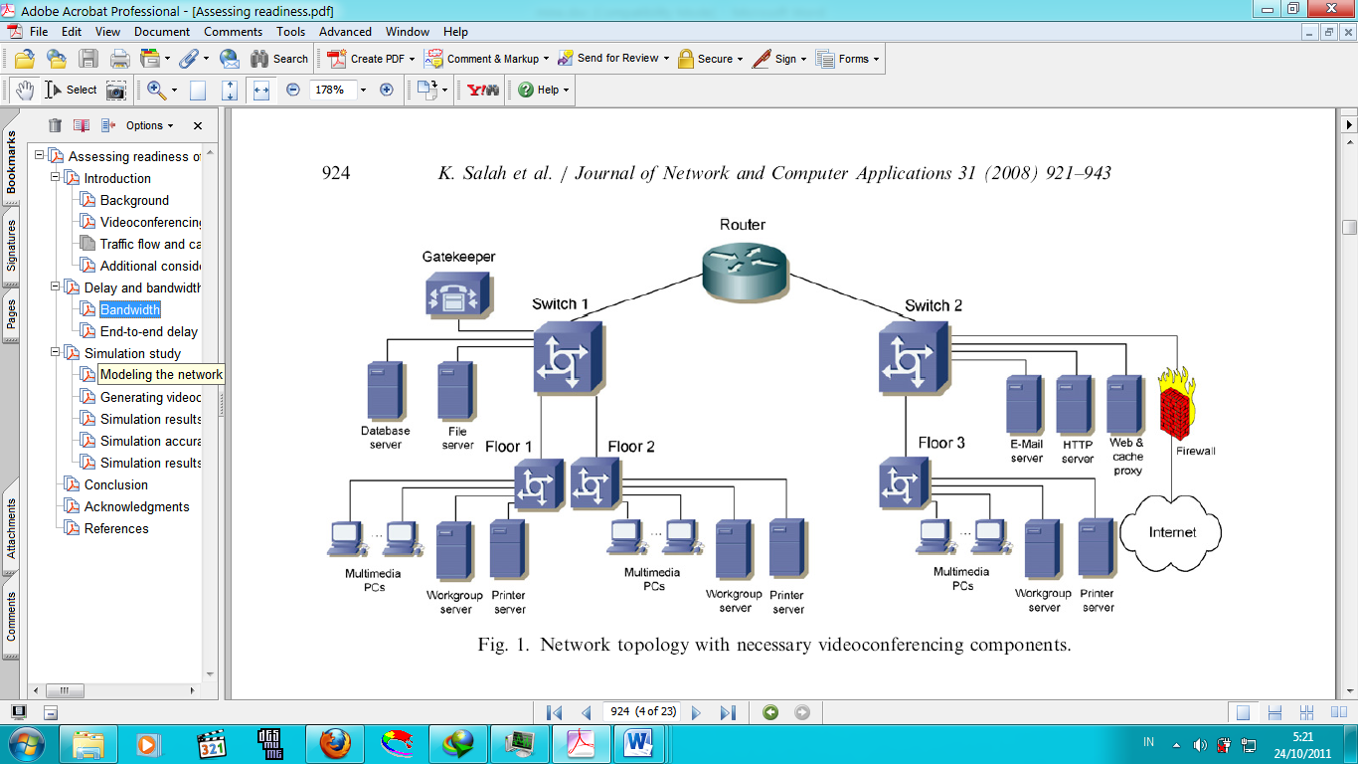
Gambar 1. Topologi jaringan

Jaringan tersebut diasumsikan mempunyai sesi yang simetris untuk semua lantai. Adapun distribusi lalu lintasnya adalah intra-lantai merupakan 20% dari lalu lintas secara keseluruhan, dan 80% lainnya merupakan antar-lantai lalu lintas. Distribusi tersebut digambarkan dalam sebuah probabilitas sederhana, sebagaimana ditunjukkan pada gambar 2 di bawah ini :
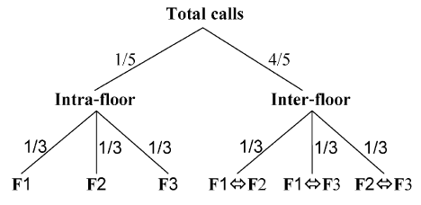
Gambar 2. Diagram pohon probabiltas distribusi sesi

Diasumsikan suara dan video panggilan merupakan simetris. Lalu lintas sinyal yang dihasilkan oleh gatekeeper diabaikan, karena lalu lintas sinyal yang melibatkan gatekeeper hanya dihasilkan sebelum pembentukan sesi dan ketika sesi selesai. Lalu lintas ini relatif terbatas dan kecil dibandingkan dengan lalu lintas panggilan suara yang sebenarnya. Secara umum, gatekeeper tidak menghasilkan isyarat lalu-lintas sepanjang durasi konferensi video tersebut untuk sesi yang sedang berjalan. Diasumsikan juga desktop konferensi video dilakukan secara point-to-point.
Dalam pengerjaan tugas akhir ini, simulasi akan dijalankan dengan dua skenario. Skenario pertama, simulasi akan dijalankan dengan mengirimkan paket video dengan besar yang tetap, yaitu sebesar 3144 byte. Sedangkan pada skenario kedua simulasi akan dijalankan dengan besar paket video yang dikirimkan antara 65 sampai 1518 byte. Kemudian kedua skenario ini akan dibandingkan, untuk mengetahui pengaruh yang diakibatkan oleh paket video dan trafik lalu lintas
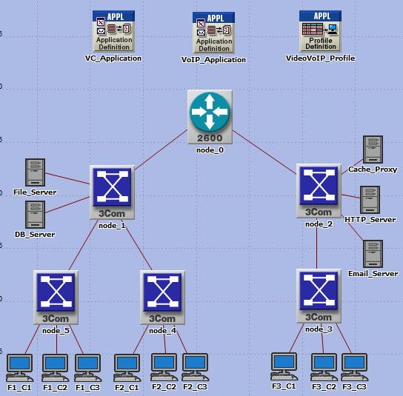
Gambar 3. Model opnet dari jaringan dengan voice dan video

Gambar 3 menunjukkan model simulasi untuk jaringan yang ada. Model simulasi organisasi jaringan untuk sebagian besar, merupakan replika yang tepat dari jaringan yang nyata. Gatekeeper gerbang sinyal lalu lintas diabaikan dan karenanya dalam pemodelan elemen tidak diperhitungkan.
Lantai LAN dimodelkan sebagai subnet yang menyertakan Ethernet switch dan tiga Ethernet workstation digunakan untuk model kegiatan pengguna LAN, sebagai contoh, Ethernet untuk workstation lantai 1 diberi label sebagai F1_C1, F1_C2, dan F1_C3. F1_C1 adalah sumber untuk mengirimkan panggilan suara dan video. F1_C2 adalah tempat untuk menerima panggilan suara dan video. F1_C3 adalah tempat untuk sumber lalu lintas background.
Aplikasi dan pengaturan profil: OPNET memiliki dua aplikasi built-in atau standar untuk suara dan video, yang VoIP_APPLICATION dan VC_APPLICATION. Setelah mendefinisikan dan mengkonfigurasi aplikasi suara dan video, diperlukan untuk mengkonfigurasi cara di mana workstation akan mengimplementasikan aplikasi ini. Secara umum, perilaku workstation jaringan didefinisikan melalui profil-nya yang pada dasarnya merupakan beberapa aplikasi yang dapat dikonfigurasi untuk mengontrol dari awal sampai akhir. Dalam mengkonfigurasi profil, untuk menentukan kapasitas jaringan yang mendukung suara dan panggilan video, maka dilakukan penambahan panggilan secara bertahap (yaitu, meningkatkan beban perlahan konferensi video) ke jaringan. Pemantauan ambang batas untuk kapasitas atau keterlambatan dan jaringan atau bandwidth.

- METODOLOGI
Metodologi yang akan dilakukan dalam Tugas Akhir ini memiliki beberapa tahapan, diantaranya sebagai berikut:
- Studi Literatur
Pada tahapan ini akan dilakukan studi literatur mengenai hal-hal yang dibutuhkan untuk pembuatan tugas akhir, yaitu dasar aplikasi konferensi video, format video H.323, pengaturan lalu lintas paket data dan panggilan, subnetting
- Perancangan Model
Pada tahapan ini adalah pembuatan struktur Jaringan IP menggunakan Opnet Modeler 14.5
- Melakukan Simulasi Model
Malakukan simulasi konferensi video pada Jaringan IP yang telah dibuat
- Analisa Konferensi Video
Pada tahapan ini akan dilakukan penelitian, pengamatan, analisa konferensi video untuk mengetahui trafik video, delay, jitter dan packet loss pada model yang telah dibuat
- Penyusunan Buku Tugas Akhir
Tahap terakhir merupakan penyusunan laporan yang memuat dokumentasi mengenai hasil yang telah dikerjakan pada awal sampai akhir yaitu, dari Studi Literatur hingga Analisa Konferensi Video

- JADWAL KEGIATAN TUGAS AKHIR

No. | Kegiatan | Bulan
No. | Kegiatan |  |  | Nopember |  |  |  |  | Desember
1. | Studi Literatur
2. | Perancangan Model
3. | Melakukan Simulasi Model
4. | Analisa Konferensi Video
5. | Penyusunan Buku Tugas Akhir
Tabel 1. Jadwal kegiatan tugas akhir

- DAFTAR PUSTAKA
- K. Salah, P. Calyam and M. I. Buhari. “Assessing Readinessof Jaringan IP to Support videoconferencing Using OPNET”. Information and Computer Science Department, KFUPM, Dhahran 31261,Saudi Arabia
- Salah, Khaled. “Deploying VoIP in Existing IP Networks”. Information and Computer Science Department, Dhahran 31261,Saudi Arabia
- K. Jannu, R. Deekonda. “Opnet Simulation of Voice over MPLS with Considering Traffic Engineering”. School of Engineering Blekinge Institute of Technology, Box 520 SE-372 25 Ronneby, Sweden
- K. Salah, N. Darwish, M. Saleem, Y. Shaaban. “An Analytical Simulator for deploying IP Telephony”. Information and Computer Science Department, Dhahran 31261,Saudi Arabia
- K. Salah, A. Alkhoraidly. “An Opnet-based Simulation Approach for Deploying VoIP” Information and Computer Science Department, Dhahran 31261,Saudi Arabia
- Aboelela, Emad. “Network Simulation Experiments Manual”. University of Massachusetts Dartmouth
- www.Opnet.com

Surabaya, 27 Oktober 2011

Meyetujui,

Dosen Pembimbing I

(Wahyu Suadi, S.Kom, MM, M.Kom)
(NIP. 132303065)

Dosen Pembimbing II

(Hening T.C.)
(NIP. 051100099 )

